Муниципальное бюджетное общеобразовательное учреждение
Бажинская основная общеобразовательная школа
Маслянинского района Новосибирской области

Всероссийский конкурс экологических и экопросветительских проектов «Волонтеры могут все»

Номинация – «Цветущая планета»

Коллективное участие

Проект: «Клумба нашей мечты»

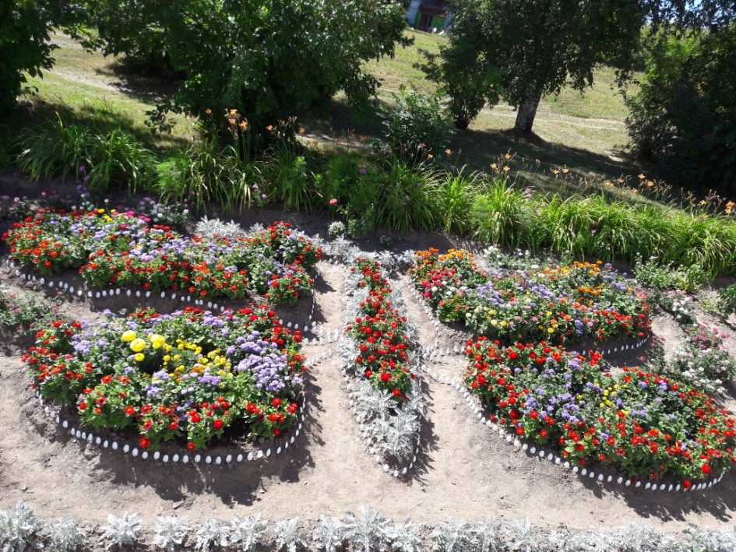

Работу выполнили:
обучающиеся 8 класса
Безденежных Алена,
Плотенко Анастасия

Руководитель проекта:
Хайруллина Оксана Владимировна,
учитель биологии и химии

с. Бажинск
2021 год
Содержание проектной работы

Паспорт проектной работы………………………………………………………. ………3
Исполнители проекта……………………………………………………………..……...4
Актуальность проекта…………………………………………………………………….4
Основные цели и задачи проекта………………………………………………………...5
План-карта совместной деятельности педагогов и учащихся в ходе подготовки, разработки и реализации проекта………………………………………………………..5
Материально-техническое обеспечение………………………………………………..8
Глава 1 Теоретическая часть проекта: основы дизайна……………………………..11
1.1. Понятие «клумба». ………………………………………………………..…...........11
1.2. Отличительные признаки цветника и клумбы……………………………………11
1.3. Требования, предъявляемые к ландшафтному дизайну клумб и цветников ……12
Глава 2 Практическая часть проекта: Создание на пришкольном участке «Клумбы нашей мечты»……………………………………………………………………………12
2.1. Социологический опрос …………………………………………………………….12
2.3. Конкурс рисунков «Клумба нашей мечты» ……………………………………….13
2.4 Основные этапы работы над проектом ……………………………………………..13
2.4.1 Разработка бизнес-плана…………………………………………………………..13
2.4.2 Составление схемы посадки цветов на клумбе……………………………….…15
2.4.3 Агротехнический план выращивания однолетних цветочных культур рассадным способом……………………………………………………………………..16
2.4.4 Посев однолетников и уход за рассадой……………………………………….16
2.4.5 Характеристика посадочного материала……………………………………….18
2.4.6 Разбивка участков и высадка растений……………………………………….….19
2.4.7 Правила работы и техника безопасности на приусадебном участке……….…..20
2.4.8 Уход за растениями в течение летнего периода…………………………............20
Образовательная программа, реализованная в рамках проекта……………………....20
Заключение ……………………………………………………………………………….23
Результат нашей работы…………………………………………………………...........23
Список литературы………………………………………………………………………24

Паспорт проектной работы

1 | Название проекта | «Клумба нашей мечты»
2 | Организация-заявитель | Муниципальное бюджетное общеобразовательное учреждение  Бажинская основная общеобразовательная школа Маслянинского района Новосибирской области
3 | Время реализации | март 2019 – август 2019
4 | Состав проектной группы | Руководитель, обучающиеся 8 класса Безденежных Алена, Плотенко Анастасия
5 | Руководитель проекта | Хайруллина Оксана Владимировна
6 | Партнеры проекта | 1. Администрация школы  2. Администрация Бажинского сельского совета
6 | Цель проекта | Проектирование школьной клумбы и благоустройство территории пришкольного участка в ходе коллективно-творческого дела
7 | Задачи | 1. Изучить литературу по созданию цветников и разработке дизайнерских решений по оформлению клумб. Познакомиться с основами цветоводства и ландшафтного дизайна.  2. Провести социологический опрос среди учащихся, учителей по вопросу «Нравится ли Вам наш школьный двор?», «Хотели бы Вы участвовать в благоустройстве школьных клумб?».  3. Организовать и провести конкурс «Клумба моей мечты».  4. Провести обследование клумб, расположенных на территории школьного двора  5. Поэтапно реализовать проект по созданию клумбы
8 | Ожидаемый результат | - создание на территории школы экологически благоприятной среды;  - появление новых форм работы, новых традиций в жизни коллектива школы;  - самореализация детей, родителей и педагогов; рост инициативы, самостоятельности и познавательной активности школьников;  - рост социального статуса образовательного учреждения;  - яркая клумба из однолетних растений на хорошо освещённом участке пришкольной территории
9 | Адрес | 633578, Новосибирская область, Маслянинский район, село Бажинск, ул. Советская, 5;  МБОУ Бажинская ООШ, тел. 8-383-47-42-218; E-mail: dvd_24@ngs.ru ; сайт: https://bazhinsk.edusite.ru

Актуальность проекта

Экологическое образование на сегодняшний день занимает главенствующую позицию, так как постоянное обострение экологии всей жизни и создание проблем людьми требует экологизации современного человека.
Экологичность – проблема социума XXI века, которую прекрасно решает ландшафтное проектирование.
Основной задачей ландшафтного дизайна является создание комфортной среды для жизнедеятельности человека по экологическим, функциональным и эстетическим показателям.
Поэтому в настоящее время люди стали все больше внимания обращать на состояние территорий, прилегающих к их дому, месту работы, учебным заведениям и другим объектам социального и культурного значения. И многие из указанных территорий, зачастую, требуют значительного благоустройства.
«Театр начинается с гардероба, а школа со школьной территории, потому что территория – это лицо школы». Проблема благоустройства пришкольной территории существует всегда. У школьного сообщества есть чувство ответственности за свою школу и желание изменить её облик к лучшему. Школьный двор и школьная территория стали эффективным средством формирования экологической культуры обучающихся. Такую работу мы рассматриваем, как часть системы социального становления личности.
Любое начинание, если приложить творческие возможности, фантазии и активность можно завершить успешно. Поэтому, создание яркой клумбы из однолетних растений, как элемента ландшафтного дизайна, на хорошо освещённом участке, мы считаем, будет способствовать созданию на территории школы экологически благоприятной среды.
Основные цели и задачи проекта

Цель работы: проектирование школьной клумбы и благоустройство территории пришкольного участка в ходе коллективно-творческого дела.
Задачи:
1. Изучить литературу по созданию цветников и разработке дизайнерских решений по оформлению клумб. Познакомиться с основами цветоводства и ландшафтного дизайна.
2. Провести социологический опрос среди учащихся, учителей по вопросу «Нравится ли Вам наш школьный двор?», «Хотели бы Вы участвовать в благоустройстве школьных клумб».
3. Организовать и провести конкурс «Клумба моей мечты».
4. Провести обследование клумб, расположенных на территории школьного двора
5. Поэтапно реализовать проект по созданию клумбы.
Ожидаемый результаты:
- создание на территории школы экологически благоприятной среды;
- появление новых форм работы, новых традиций в жизни коллектива школы;
- самореализация детей, родителей и педагогов; рост инициативы, самостоятельности и познавательной активности школьников;
- рост социального статуса образовательного учреждения;
– яркая клумба из однолетних растений на хорошо освещённом участке пришкольной территории.

План-карта совместной деятельности педагогов и учащихся в ходе подготовки, разработки и реализации проекта

Этапы разработки и реализации проекта
Описание видов деятельности | Время и место проведения | Результаты |  | Форма регистрации результата
- Организационно-подготовительный
1.1 Мотивация обучающихся, педагогов школы на освоение новых видов деятельности, создание инициативной группы.  Презентация положения о всероссийском конкурсе | 05.03.  2019г.  Общешкольное собрание | Решение об участии в конкурсе, о проведении социологического опроса |  | Заявка участия в региональном этапе конкурса
1.2. Проведение социологического опроса среди учащихся, учителей по вопросу «Нравится ли Вам наш школьный двор?», «Хотели бы Вы участвовать в благоустройстве школьных клумб?» | 07.03.  2019г. | Анализ результатов социологического опроса |  | Оформление презентации
1.3 Представление результатов социологического опроса:  - совещание при руководителе;  - совещание с педагогами;  - информирование родителей на родительском собрании | 09.03.  2019г. | Объявление о начале работы проекта |  | Презентация
1.4 Круглый стол с целью изучения специальной литературы по ландшафтному дизайну, ассортименту цветочно-декоративных растений и способов их использования для озеленения территории | 12.03.  2019г | Развитие проектной культуры обучающихся, педагогов в области ландшафтного дизайна, решение о проведении конкурса рисунков среди учащихся школы |  | Список идей и предложений по созданию ландшафтного дизайна на территории ОУ в 2019 г.
1.5 Проведение конкурса рисунков «Клумба нашей мечты» | 13.03.  2019г. | Выставка рисунков, награждение победителей |  | Оформлен стенд, презентация
1.6 Работа творческой группы:  - разработка проекта;  - составление эскиза посадки цветов на клумбе;  - определение нужного количества семенного и рассадного материала и др. | 14.03.-16.03.  2019г. | Разработан проект |  | План реализации проекта
1.7 Общешкольная линейка «Оконкурсе ландшафтных проектов» | 19.03.  2019г. | Информирование учащихся об участии в проекте по ландшафтному дизайну |  | Список учащихся участников по реализации проекта
- Проектный
2.1.Изучение особенностей территории школы под цветник | 20.03.  2019г. | Определено место для ландшафтной композиции |  | Создан эскиз генерального плана ОУ
2.2.Приобретение необходимого материала и оборудования для реализации проекта, закупка семян, создание семенного фонда цветочных растений | 21.03.-23.03.  2019г. | Наличие оборудования и семенного материала для реализации проекта |  | Составлен список
2.3.Инструктаж «Благоустройство и озеленение территории ОУ в соответствии СанПин». Инструктаж по технике безопасности, во время работы на участке» | 23.03.  2019г. | Наличие знаний по технике безопасности |  | Запись в журнале по инструктажу
- Практический
3.1 Акция «Клумба нашей мечты» (выращивание рассады классными коллективами) | 23.03.-21.05.  2019г. | Подготовка растений для ландшафтной композиции. Развитие интереса к посадке семян растений у учащихся, привитие трудовых навыков |  | Список растений
3.2 Предпосевная обработка почвы:  - весенняя обработка почвы на участке;  - разбивка клумб для посадки рассады цветов | 14.05.-28.05.  2019г. | Заготовлен необходимый материал, подготовлена почва |  | Ведомость работ
3.3 Проведение мероприятий по уборке территории ОУ | 14.05.-28.05.  2019г. | Вовлечение учащихся в трудовую социально-значимую деятельность по благоустройству |  | План работ по благоустройству
3.4 Составление графика работы на пришкольном участке в течение всего летнего периода | 21.05.-24.05.  2019г. | Составлен график прохождения летней практики |  | График прохождения летней практики
3.5. Изготовление объектов ландшафтной зоны: «Пирамиды из эхиноцитиса» | 30.05.  2019г. | Создание объектов к композиции на территории ОУ. |  | Фото - материалы
3.6.Формирование цветочной композиции. Высаживание посадочного материала. Уход за растениями (удаление сорняков, поливка, подкормка, стрижка травы) | 28.05.  2019г. | Создание цветников в ландшафтной композиции.  Привитие трудовых навыков у учащихся |  | Фото - материалы
3.7.Экологические праздники и развлечения | 01.07.-28.09.  2019г. | Участие учащихся в природоохранных мероприятиях |  | Список детей и педагогов
3.8.Детская организованная образовательная деятельность: «Мы и природа» | 01.07.-28.09.  2019г. | Разработка циклов наблюдений за сезонными явлениями, ростом и развитием растений зеленой зоны на территории школы и детского сада |  | Список детей и педагогов
- Итоговый (аналитический)
4.1 Итоговое оформление проекта | 01.08-20.08. 2019г. | Подготовлены материалы проекта и представлены в УО для возможного участия в региональном этапе конкурса | Текстовый документ, фотоматериалы, презентация
4.2 Презентация проекта на общешкольном собрании | 24.08.  2019г. | Оценка участия детей, родителей и педагогов в проектной деятельности | Решение собрания

Материально-техническое обеспечение

Малая механизация
№ | Наименование | Год приобретения | Кол-во | Назначение
1 | Мотокоса | 2010 | 1 | Благоустройство территории школы

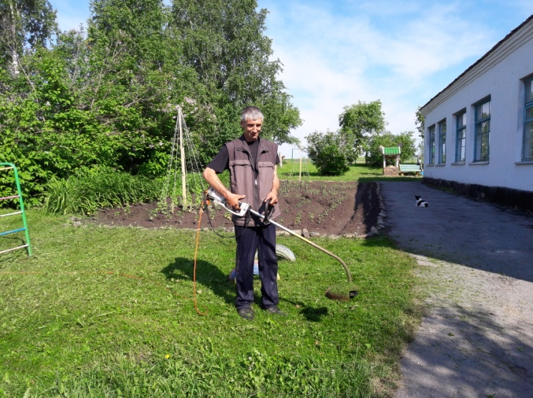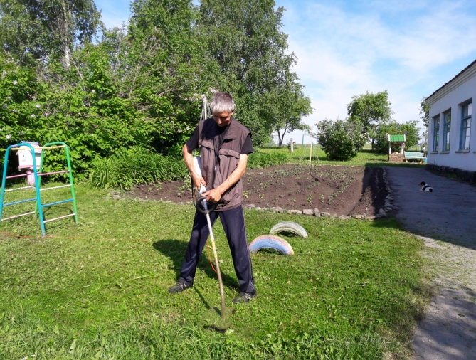

Подсобное помещение
Силами обучающихся и учителей построен сарай для хранения с/х инвентаря. Инвентарь хранится на специально оборудованных стеллажах с соблюдением ТБ.
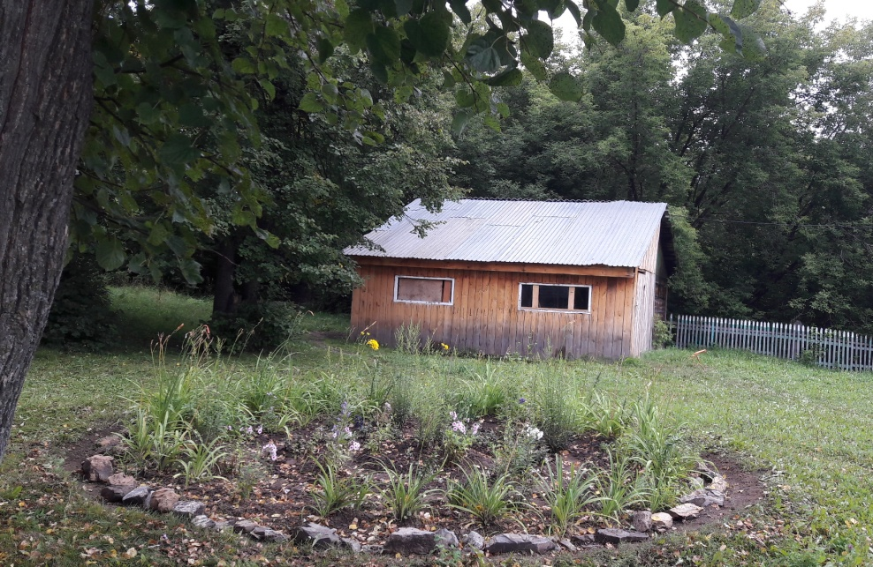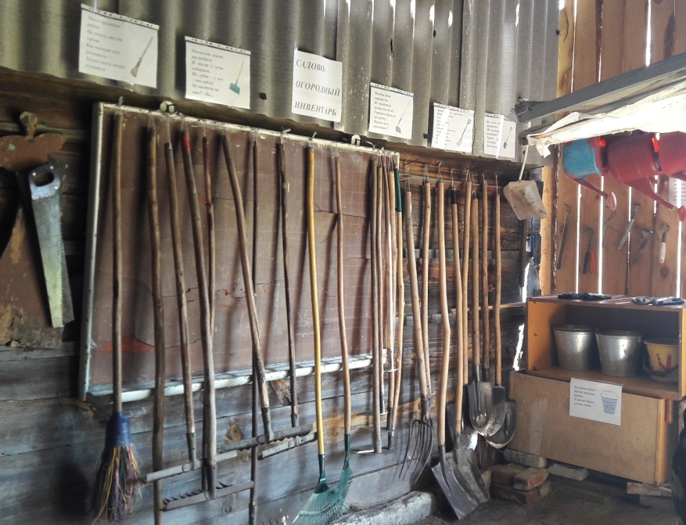

Водоснабжение и ограждение
Водоснабжение
К пришкольному участку подведена вода.

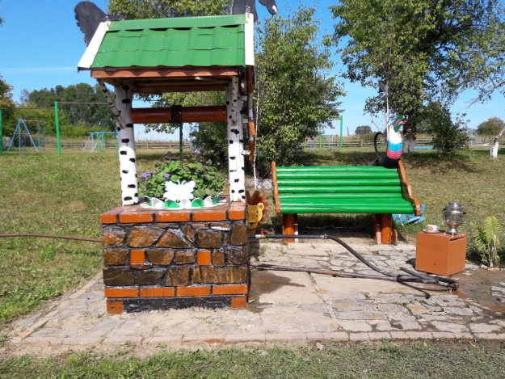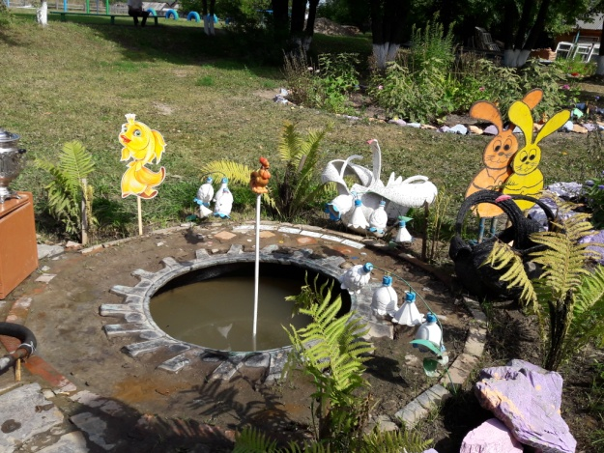
Для полива в жаркое время года используются установленные резиновые колеса, которые постоянно очищаются от застоя воды.

Ограждение
Территория школы имеет искусственное ограждение - деревянный забор высотой 2 м.
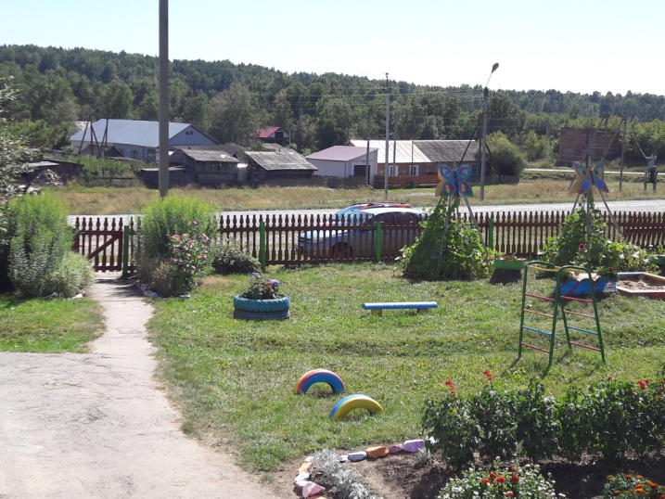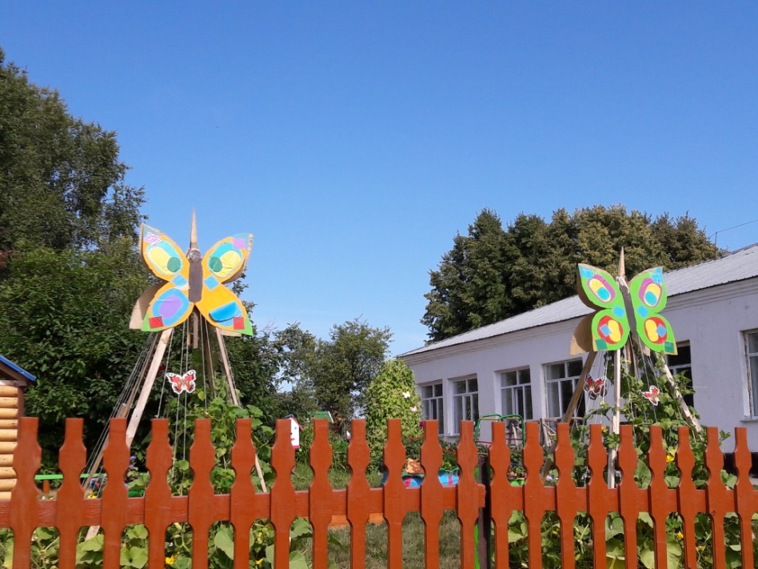

Сельскохозяйственный инвентарь, оборудование, приборы

№ п/п | Название, | Назначение орудия | Есть в наличии
1 | Грабли | Для разбивки комьев, выравнивания грядок, заделки семян | 6
2 | Вилы садовые | Для перекопки и рыхления почвы | 2
3 | Лопата штыковая | Для перекопки почвы | 6
4 | Лопата совковая | Для благоустройства территории | 1
5 | Мотыги | Для рыхления почвы, окучивания растений, поделки бороздок | 8
6 | Рыхлитель-кошка | Для рыхления почвы в рядках и междурядьях | 12
7 | Лейка с разбрызгивателем | Для полива растений | 8
8 | Ведро | Для полива, сбора урожая | 6
9 | Опрыскиватель | Для борьбы с вредителями | 1
10 | Секаторы | Для срезки веток деревьев, кустарников | 1
11 | Веники | Для уборки территории | 2
12 | Метла | Для уборки территории | 1
13 | Носилки | Для уборки территории | 1
14 | Тележка | Для уборки территории | 1
15 | Контейнеры по рассаду | Для выращивания рассады | 30
16 | Лопатки для пикировки рассады | Для пикировки рассады | 5
17 | Ложка одноразовая | Для оформления клумбы | 500
Глава 1 Теоретическая часть проекта: основы дизайна

1.1. Понятие «клумба».
Создание красивой клумбы – настоящее искусство, здесь нужно принимать в учет многое – типы растений, их сочетаемость, особенности посадки. Но важную роль при создании действительно интересной и роскошной клумбы играет схема, согласно которой высаживаются цветы. Яркие краски цветов, их высота, расположение в определенном порядке, образуют прекрасные узоры, делая клумбу ковром из живых цветов. Самостоятельно создать клумбу не так уж сложно – нужно выбрать подходящее место, подобрать цветы и определиться со схемой их высаживания. Для посадки растения таким образом, чтобы они образовывали определенный узор, нужно нарисовать схему на листе бумаги, а затем перенести разметку на клумбу. Использование оттенков, занимающих отдаленные позиции цветового спектра, поможет создать эффектную контрастную композицию. Например, сочетание синего и оранжевого, желтого и фиолетового, бордового и зеленого.

1.2. Отличительные признаки цветника и клумбы.
Цветник как основная форма украшения ландшафта. Виды цветников, их состав и пропорции. Цветник - самый распространенный вид оформления. Для его создания подбираются цветы по фактуре, срокам цветения, сезону, окраске, размеру. Они создаются из различных видов растений с однолетним, двулетним и многолетним периодом роста и развития. Существующие композиции из цветов в основном бывают 2-х стилей: пейзажные и регулярные. К пейзажной композиции относятся цветники свободной формы и конфигурации. Их подразделяют на миксбордеры, группы, солитеры и массивы. Цветники, запроектированные в регулярном стиле, представляют собой различные геометрические формы и называются: клумбы, партеры, рабатки и бордюры. При создании цветников учитывается ландшафт участка. Цветник имеет определенные составные части: цветочные насаждения различной формы, дорожки.
Клумба самый распространенный вариант обустройства цветника. Обычно она имеет четкую геометрическую фигуру - овальную, квадратную, прямоугольную или круглую. Клумба, обычно, возвышается над участком, ее обрамляют различными материалами или бордюром из цветов. Стандартная клумба составляет примерно два или три квадратных метра. Особое внимание при обустройстве клумбы уделяется оформлению границ. Границей может служить деревянный заборчик, кирпичи, тротуарная плитка, старая шина или декоративные тарелочки. Внутрь досыпьте плодородной почвы, чтобы клумба поднялась над участком и выделилась из окружающего пространства. Клумба является неотъемлемым атрибутом в любом стиле ландшафтного дизайна, так как она отличается большим разнообразием размеров и форм, а также предоставлен большой выбор растений.

1.3. Требования, предъявляемые к ландшафтному дизайну клумб и цветников
- Растения не должны быть ядовитыми, колючими, с сильным запахом (чтобы не вызывать аллергию), не должны иметь ни каких плодов и ягод, чтобы дети не ели их зелёными.
- Высаживая цветы на клумбы, следует помнить, что цвет по-разному действует на учащихся: зелёный, жёлтый, синий – успокаивает, красный – возбуждает. Цветы лучше использовать яркие, жизнерадостные, привлекательные. Желательно преобладание низкорослых сортов цветов.
- Рекомендуемый перечень растений: агератум, цинии, астра, виола, львиный зев, настурция, бархатцы, сальвия, георгины, ценерария.

Глава 2 Практическая часть проекта:

создание на пришкольном участке «Клумбы нашей мечты»

2.1. Социологический опрос
Группа социологов провела социологический опрос среди учащихся, учителей нашей школы по вопросам:
- Нравится ли Вам наш школьный двор?
- Хотели бы вы принять участие в благоустройстве школьных клумб?

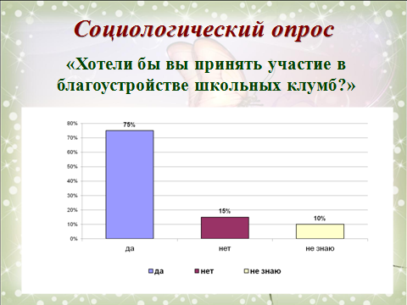
В социальном опросе приняло участие 75 учащихся и 12 учителей.

2.2. Обследование школьного двора (предпроектный анализ)
На территории школьного двора находится четыре малые клумбы и одна большая. Большая по размеру клумба расположена вдоль школы, границы клумбы частично окаймлены защитной полосой из древесных насаждений. Клумба имеет форму прямоугольника размером 18 на 6 метров, хорошо освещена, имеет ровную поверхность, глубина пахотного слоя около 30 см. Почва суглинистая. Минеральные и органические удобрения не вносились. Присутствует засорённость территории: пырей ползучий, осот полевой, одуванчик лекарственный и другие.
Клумба хорошо просматривается со всех сторон и красивый дизайн будут наблюдать из окон школы и с улицы не только ученики и учителя, но и гости школы.

План благоустройства пришкольного участка территории
МБОУ Бажинская ООШ
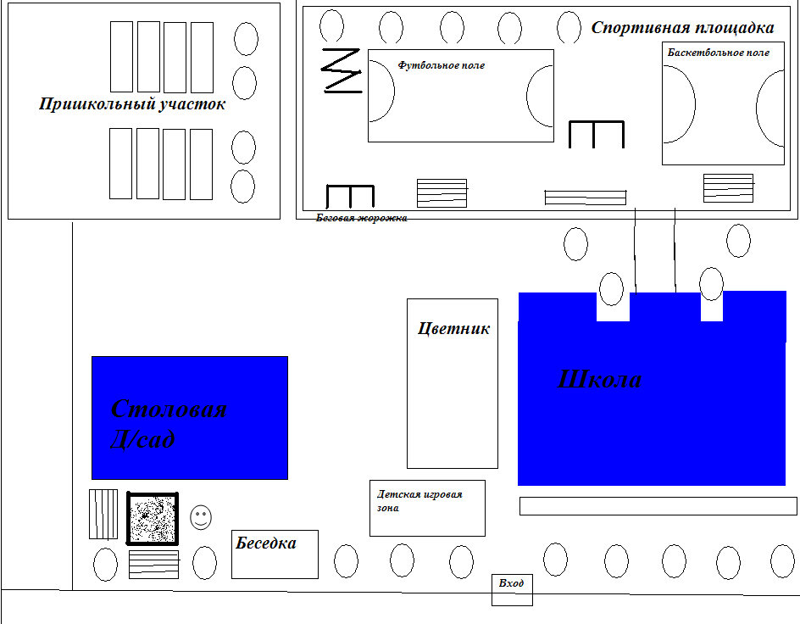
- деревья, кустарники

2.3. Конкурс рисунков «Клумба нашей мечты»
Организовали и провели конкурс рисунков среди учащихся классов по теме ландшафтный дизайн «Клумбы нашей мечты»:
И по результатам конкурса в школе были созданы макеты «Бабочек» для оформления территории школы. Было принято решение сделать центральную часть клумбы примерно такой формы:
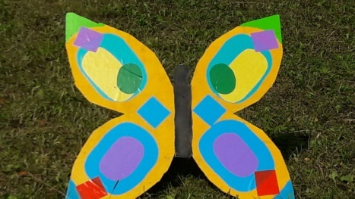
2.4 Основные этапы работы над проектом
2.4.1 Разработка бизнес-плана
При разработке бизнес-плана для реализации проекта, был произведен расчет необходимого количества растений.

Ассортиментная ведомость цветочных культур
Названия растений | Площадь посадки, м² | Схема посадки, см | Количество, шт.
Бархатцы (низкорослые желтые, оранжевые) | 3м² | 15см х 15см | 30
Цинерария серебристо-снежная | 6м² | 15см х 15см | 100
Цинния (низкорослая красная, смесь) | 7м² | 20см х 20см | 150
Агератум (низкорослый голубой, белый) | 6м² | 20см х 20см | 100
Вербена гибридная (смесь) | 3м² | 20см х 20см | 30
Сальвия (низкорослая красная) | 3м² | 15см х 15см | 50
Эхиноцистис лопастный (колючепло́дник ло́пастный) | 3м² | 10см х 10см | 40
ВСЕГО |  |  | 500
Работая над проектом, мы не обошли стороной социо-культурную и благотворительную деятельность, участники которой отображены на схеме межведомственных отношений:
Схема межведомственных отношений
МБОУ Бажинская ООШ
МККДУ «Бажинский СДК»
Администрация Бажинского сельского совета

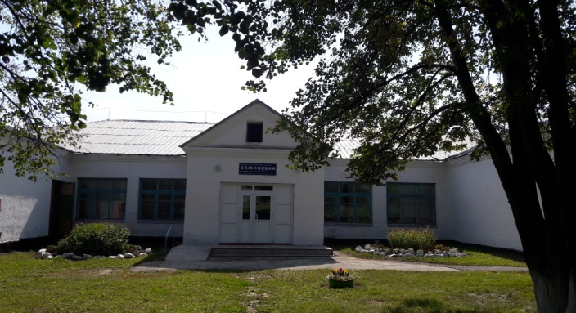

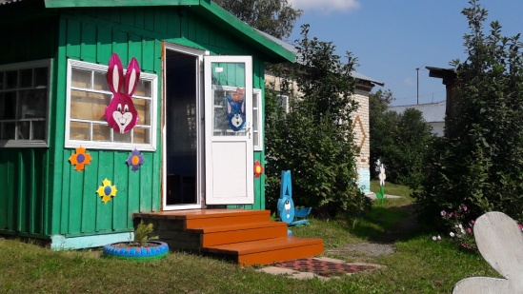

Дошкольное отделение МБОУ Бажинская ООШ

В отчетном году нами выращено 150 шт. рассады цветов для Администрации Бажинского сельского совета, МККДУ «Бажинский СДК» и дошкольного отделения МБОУ Бажинская ООШ.
Наименование цветочных растений
Агератум – 25 шт. | Цинерария – 25 шт.
Вербена – 25 шт. | Цинния – 25 шт.
Бархатцы – 25 шт. | Сальвия – 25 шт.
Денежные средства для закупки семян нам выделили родители.
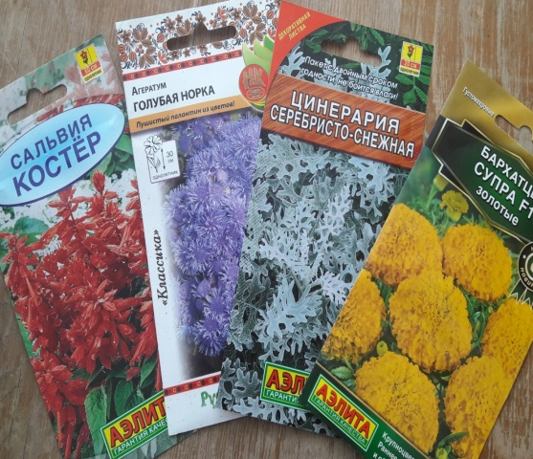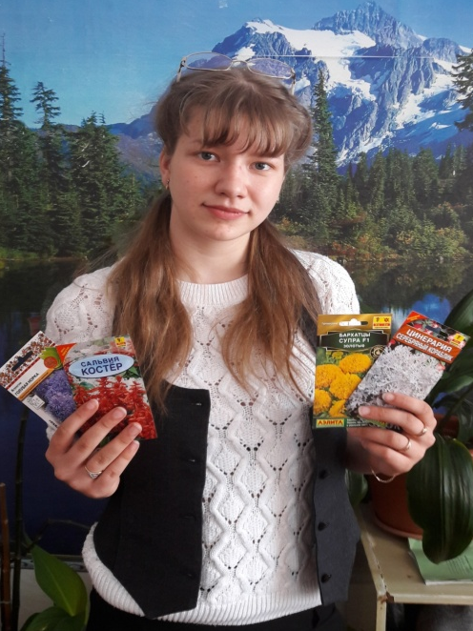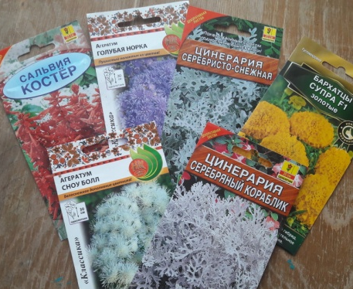

    - Составление схемы посадки цветов на клумбе

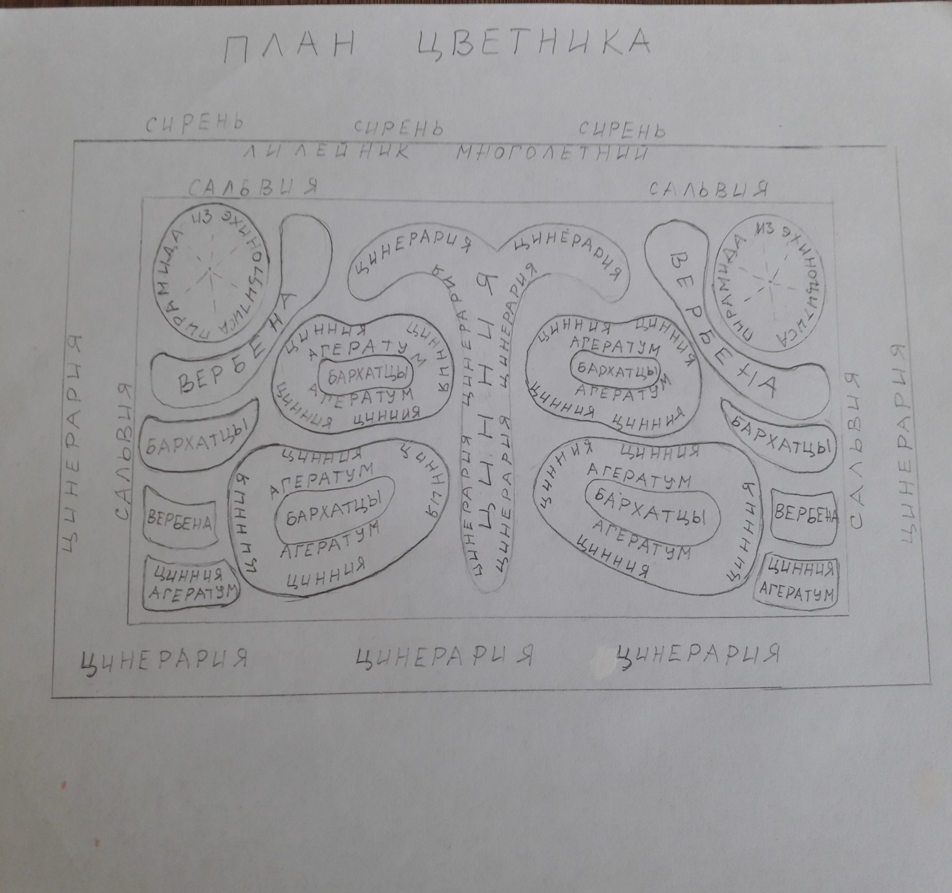

Рис. Схема посадки клумбы
2.4.3 Агротехнический план выращивания однолетних цветочных культур рассадным способом
Рабочая таблица по уходу за растениями
Виды работы | март | апрель | май | июнь | июль | август | сентябрь
Подготовка почвы к посеву рассады в контейнеры | +
Подготовка и содержание почвы в грунте |  |  | +
Посев семян рассадным способом |  | +
Появление всходов |  |  | +
Внесение удобрений и подкормки |  |  | + | + | +
Орошение |  | + | + | + | + | +
Защита от вредителей и болезней |  |  |  | + | + | +
Срок цветения |  |  |  | + | + | + | +
Сбор семян |  |  |  |  |  |  | +

2.4.4 Посев однолетников и уход за рассадой
Самостоятельно мы посеяли около 650 штук цветочных растений.
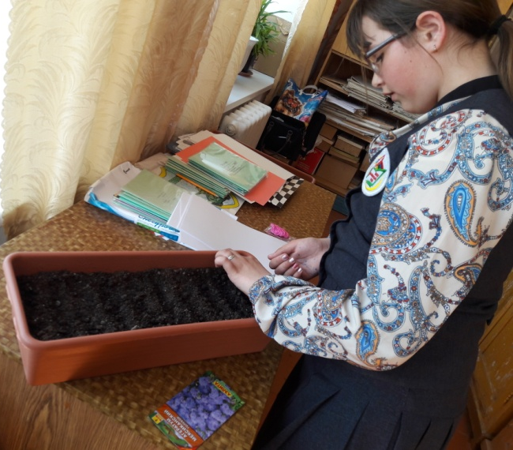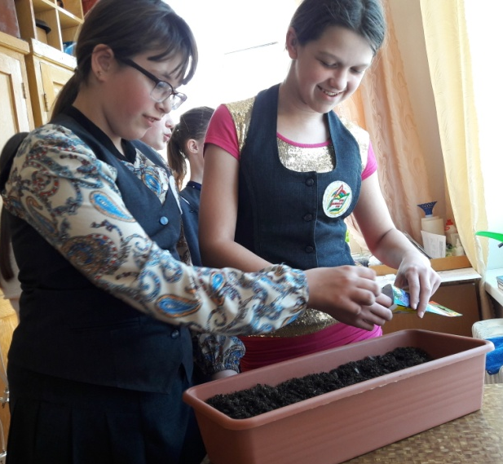

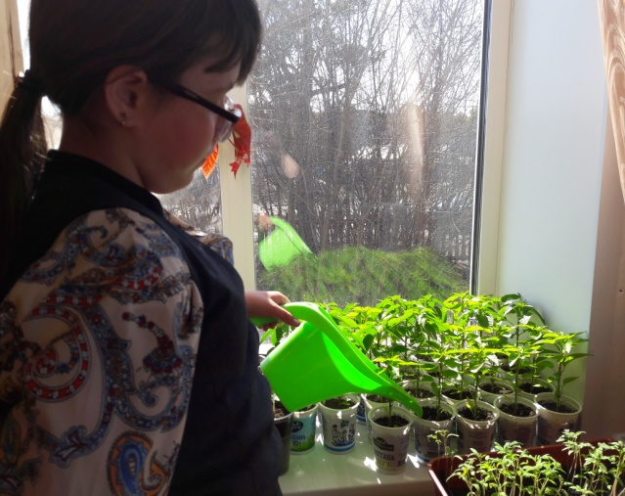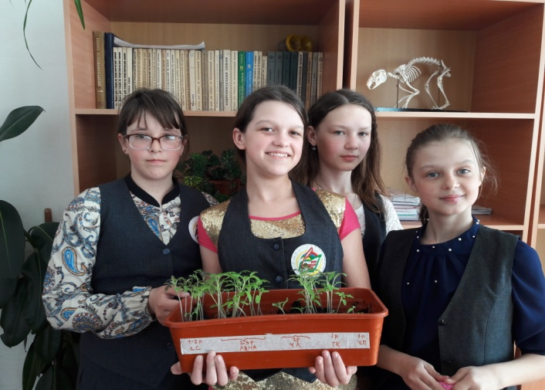
Выращивание однолетников - трудоемкая работа. Их надо ежегодно сеять, выращивать рассаду и высаживать. Однако все работы выполняются без применения дорогостоящих орудий и приспособлений, а главное, что тоже важно, - семена их дешевы и доступны.
Посевы цветочных семян однолетников проводят, начиная с марта по май (рассадным способом). После того как всходы появятся, уход заключается в проветривании контейнеров с рассадой и поливах. В фазе четырёх листов необходимо провести пикировку растений по отдельным ёмкостям.
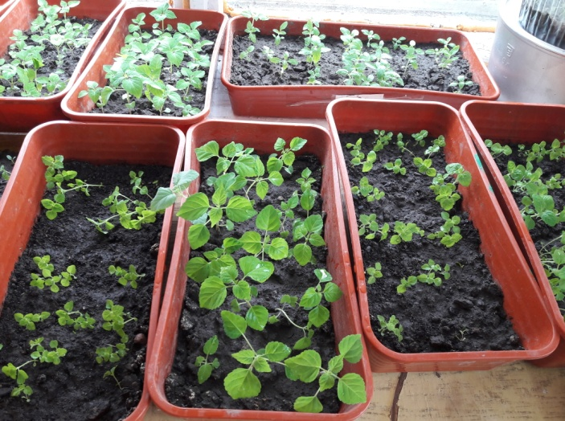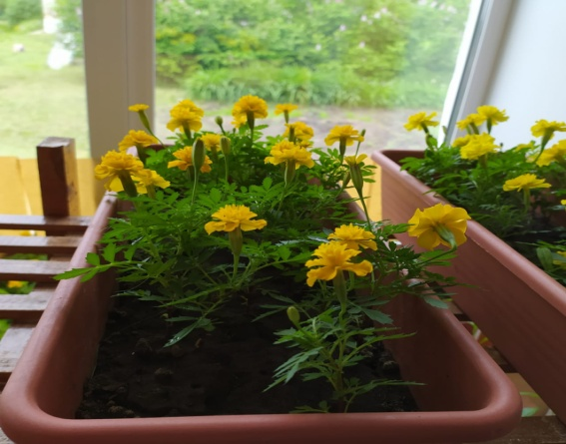

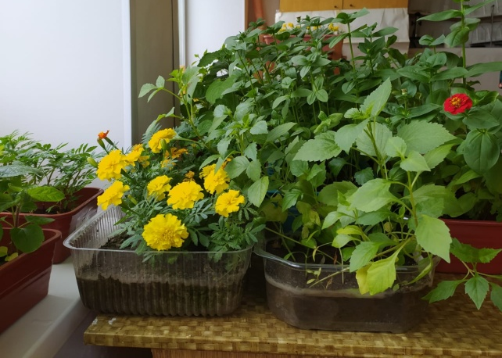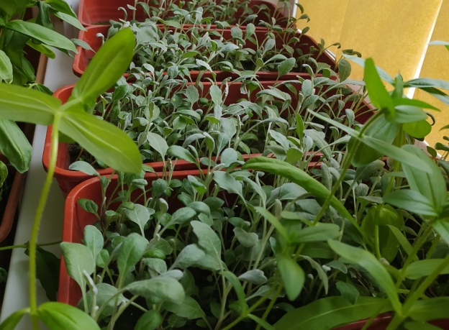
В дальнейшем, до самой высадки в открытый грунт, уход за рассадой заключается в поливе, подкормке специальным удобрением для рассады (для лучшего развития корневой системы) и закаливания.
Для посадки выбрали низкорослые сорта, которые образуют плотные пушистые подушечки соцветий - агерантум, бархатцы, сальвию, циннию, эхиноцистис. Вокруг высадим цинерарию серебристого цвета, так клумба-бабочка выглядит еще эффектней.
2.4.5 Характеристика посадочного материала
Название растения | Характеристика | Внешний вид
Агератум голубой, белый | Представляет собой небольшие разветвленные кустики с крепкими побегами 20-25 см высотой, разнообразных оттенков. Диаметр соцветий 5-8 см. Цветёт очень обильно с июня до первых заморозков. Уход за агератумом предполагает полив, подкормку, рыхление почвы и прополку. Поливать агератум нужно обильно, но не чрезмерно. | 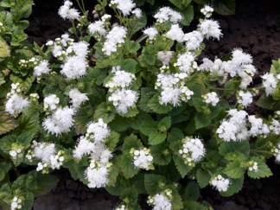  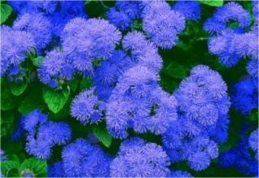
Бархатцы низкорослые | Бархатцы могут расти в тени и полутени, но будут цвести более пышно на самых солнечных местах. Главное, чтобы им было не чересчур влажно и темно. Растение однолетнее. Стебли сильно ветвятся, мелкоребристые с крупными соцветиями-корзинками до 13 см в диаметре на длинных цветоносах. Соцветия однотонные желтых или оранжевых оттенков. Зацветает в конце июня – начале июля.
Цинерария серебристо-снежная | Цинерария не требователена к составу почвы, но все же, лучше растет на «рассыпчатых» легких почвах, слабокислые почвы также подойдут. Солнце для этого вида цинерарии имеет большое значение, потому что именно на солнце листья наливаются насыщенным «белым» цветом. Полив цинерарии требуется лишь в начале роста, потом растение совершенно не требовательно к влаге. | 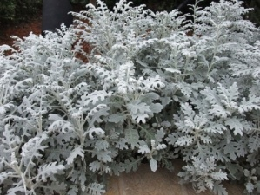
Цинния низкорослая | - Цинния — неприхотливое однолетнее растение, хорошо приспособленное к климату средней полосы. Почти не требует усилий в выращивании и уходе. Достаточно периодического полива и редкого удобрения, чтобы на клумбе с цинниями все лето царило буйство красок. Долгое цветение. Аромат цветущих циний будет наполнять сад все лето — зацветая в самом начале июня, циннии отцветают только к середине осени, когда ударяют первые заморозки. Устойчивость к засухам и ветру. | 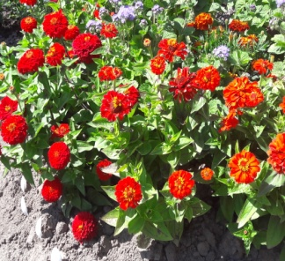
Эхиноцистис шиповатый | Эхиноцистис шиповатый – однолетнее травянистое растение. Эхиноцистис является очень неприхотливым в уходе растением, легко размножается самосевом, в связи, с чем некоторые садоводы и дачники воспринимают его как сорняк. Тем не менее, многие люди выращивают его специально в декоративных целях для вертикального озеленения. В сухую и жаркую погоду нуждается в обильном поливе (из расчета 4 – 5 л на одно растение), в противном случае замедляет развитие и начинает желтеть. В остальное время достаточно дождевого полива. | 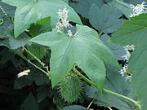
Сальвия низкорослая красная | Цветение сальвии начинается в июне, а заканчивается иногда с осенними заморозками. Уход за сальвией включает те же садовые работы, что и уход за любым садовым растением – полив, прополку, рыхление почвы, подкормку удобрениями. | 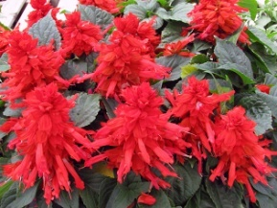
Вербена гибридная | - Садовые сорта однолетних вербен представляют собой сильноразрастающиеся полустелющиеся растения, редко превышающие 30 см в высоту. Яркие цветки в полушаровидных соцветиях в изобилии покрывают в течение лета и осени кустики вербен. Вербена устойчива к засухе и холодам, предпочитает большое количество света. К типам почвы вербена не требовательна, не переносит обильную влагу и застои воды. | 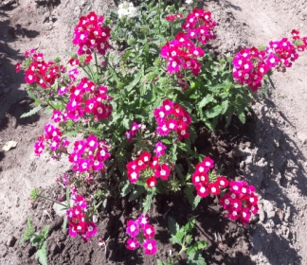

2.4.6 Разбивка участков и высадка растений
Когда территория под будущую клумбу будет подготовлена, необходимо приступить к разбивке её на участки согласно разработанному эскизу.
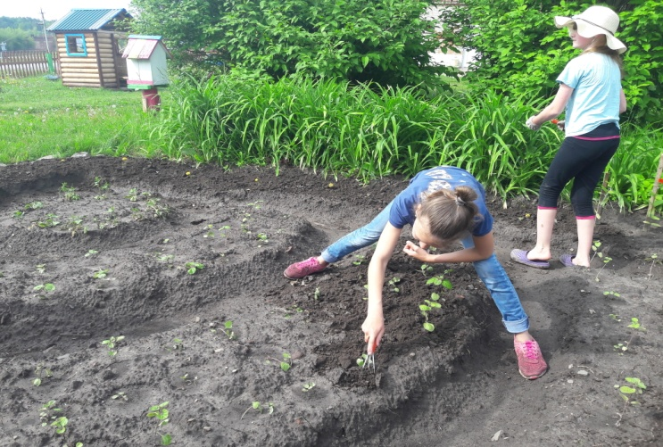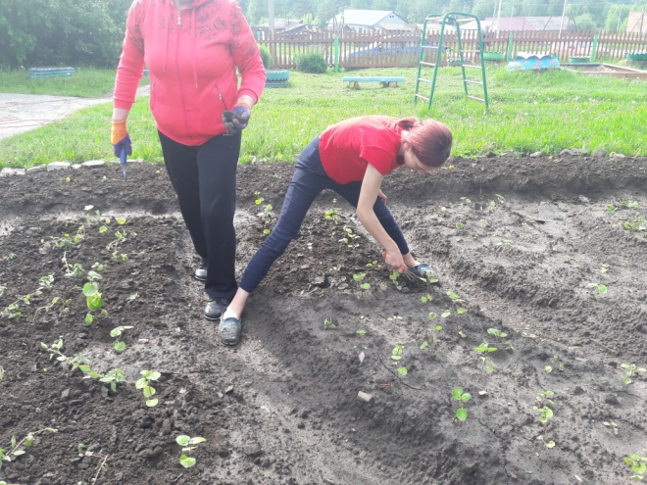

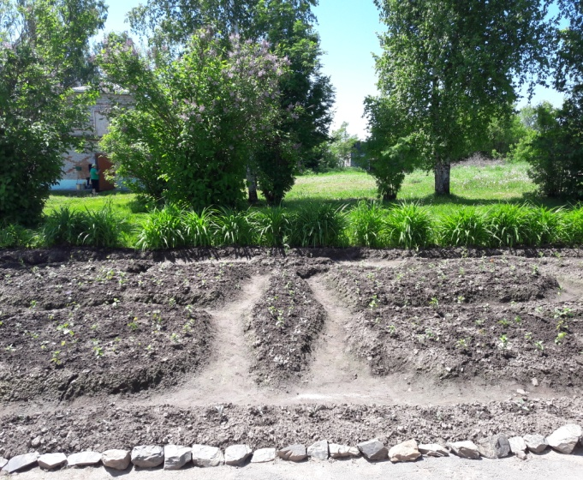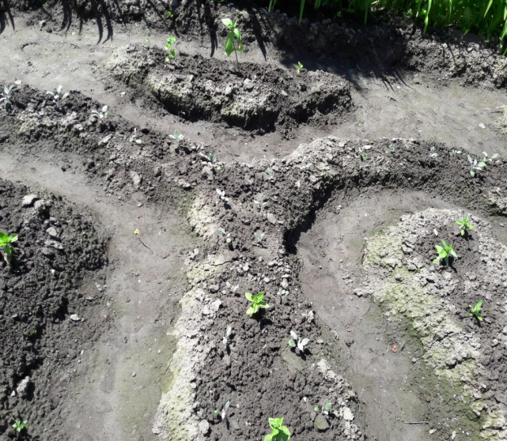
В работе использовать бечёвку, колышки речной песок (для определения середины цветника и основных элементов). Затем высадить рассаду однолетних цветов, в заранее подготовленные лунки. Клумбу после посадки, в течение двух недель поливать ежедневно, по истечении этого времени, полив производился согласно потребностям растений, или в соответствии с погодными условиями.

2.4.7 Правила работы и техника безопасности на приусадебном участке
Во время работы на приусадебном участке необходимо соблюдать правила безопасного труда и техники безопасности:
1. Будь осторожен при работе с лопатой и граблями. Опасными являются острые кромки рабочих инструментов.
2. Необходимо работать в перчатках. На голове – косынка или кепка.
3. Обувь должна быть удобной и непромокаемой.
4. Нельзя пить воду, предназначенную для полива растений.
5. Нельзя пробовать на вкус семена, листья и стебли растений.
6. При получении травмы (укол, порез, заноза) обратиться к руководителю за первой помощью.

2.4.8 Уход за растениями в течение летнего периода
В течение летнего периода необходимо ухаживать за посаженными растениями. Регулярный уход включает в себя: полив, подкормку удобрениями, прополку, профилактические обработки от болезней и вредителей (ответственные за летнюю практику), обрезку растений для омоложения и сдерживания роста (прищипка), а при необходимости - подсадку или замену растений.

Образовательная программа, реализованная в рамках проекта
Программа кружка по биологии «Природа и мы»
(для основного общего образования)
Пояснительная записка
1 Цели и задачи курса
Экологическое образование выступает как сложный педагогический процесс. Знание основ экологии – это важнейший компонент экологической культуры, развиваемый у учащихся.
Сложившаяся в настоящее время система школьного образования и воспитания включает большой объем экологических знаний, умений и навыков, реализующих требования экологической культуры. В условиях современной экологической ситуации важна экологизация всей системы образования и воспитания подрастающего поколения. Одним из важнейших принципов экологического образования считается принцип непрерывности – взаимосвязанный процесс обучения, воспитания и развития человека на протяжении всей его жизни.
Программа кружка «Природа и мы» реализует следующие цели:
– формирование у школьников знаний основ экологической культуры;
– развитие умений оказания помощи нуждающимся живым организмам;
– формирование умений контролировать свое поведение, поступки, чтобы не причинить вреда окружающей среде.
Особенностью программы кружка «Природа и мы» является ее тесная взаимосвязь с химией, географией, обеспечивающая реализацию основных задач:
– овладение умениями применять биологические, экологические знания для объяснения процессов и явлений живой природы; работать с биологическими приборами, инструментами, справочниками; проводить наблюдения за культурными растениями.
– расширение кругозора, повышение интереса к предмету, популяризация интеллектуального творчества.
– развитие потребности общения человека с природой.
– развитие альтернативного мышления в восприятии прекрасного.
– развитие потребности в необходимости и возможности решения экологических проблем, доступных школьнику, стремления к активной практической деятельности по охране окружающей среды.
– развитие познавательных интересов, интеллектуальных и творческих способностей в процессе проведения наблюдений за живыми организмами, постановки биологических экспериментов, работы с различными источниками информации.
– развивать наблюдательность, любознательность, логическое мышление, творческую активность учащихся, умение четко и лаконично излагать и обосновывать свои мысли.
– использование приобретенных знаний и умений в повседневной жизни для ухода за культурными растениями.
– развитие монологической устной речи.
– развитие навыков коллективной работы, воспитание понимания эстетический ценности природы, объединение и организация досуга учащихся.
– развитие нравственных и эстетических чувств.
– развитие способностей к творческой деятельности.
– воспитание чувства любви и бережного отношения к природе, позитивного ценностного отношения к живой природе.
Формирование экологической культуры базируется на идеях гуманистической педагогики, на новых технологиях развития экологического сознания.
Содержание программы носит личностно-ориентированный, деятельностный и развивающий характер.
Подведение итогов деятельности обучающихся может проводиться в форме экскурсии, конкурса рисунков, утренников, коллективных творческих дел.
В результате реализации предусмотренной программы обучающиеся должны:
Уметь:
- Собирать семена, производить калибровку, проверять их всхожесть, производить посев;
- Использовать органические и минеральные удобрения;
- Проводить работу по пересадке культурных растений, распознавать их виды;
- Проводить прополку, знать сорные растения, болезни растений;
- Проводить механическую, химическую и биологическую борьбу с вредителями растений;
- Проводить простейшие опыты с растениями, наблюдать и объяснять результаты, анализировать.
Знать:
- Что такое почва, плодородие, её структура и химический состав;
- Способы повышения плодородия с помощью внесения удобрений;
- цветочно-декоративные растения;
- Способы размножения растений;
- Значение зеленых растений для других живых организмов на Земле.
Программа ориентирована на обучающихся 5-9 классов, особенностью которых является активное общение в группах, сотрудничество, познавательная активность.
Программа реализуется в постоянном составе учащихся как одновозрастных, так и разновозрастных.
Программа ориентирована на реализацию в подгруппе (10-15 человек).
В содержании раскрываются несколько этапов её освоения: освоение теории и практика.
2. Содержание курса
Интересный мир биологии:

- По страницам Красной книги.
- «Винегрет – шоу».
- Биологическая викторина.
- Легенды о цветах.
- Конкурс лозунгов и плакатов «Мы за здоровый образ жизни».
- Викторина «Час цветов».
- Экологический турнир «В содружестве с природой».
- Организм и среда обитания.
- Культурные растения.
- Лекарственные растения.
- Съедобные и ядовитые растения.
- Оказание первой медицинской помощи.
- Приготовление фитонапитков.
- Итоговое занятие «Мой биологический интерес».
- Круглый стол «Я и биология».

- Контрольно-измерительные материалы:
- Формы контроля знаний:
Фронтальный и индивидуальный опрос.
Творческие задания.
Информационно-поисковая работа с использованием ИКТ.
- Основной инструментарий для оценивания результатов:
Творческие работы.
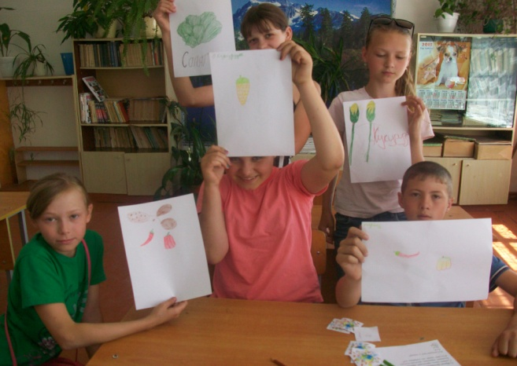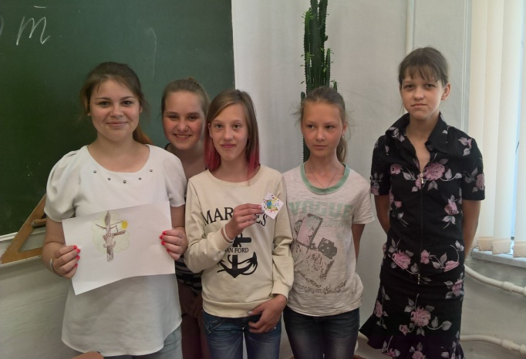

Заключение
Работа по реализации проекта, направленного на благоустройство пришкольного участка, внесла большой вклад в формирование экологической культуры учащихся на основе трудового, духовно–нравственного развития личности через совместную деятельность учащихся, педагогического коллектива и родителей обучающихся.
Данный проект решает и проблему занятости подростков в летний период в свободное от учебного процесса время, способствует их социальной адаптации, помогает прививать навыки волонтерской работы. Позволяет научить учащихся не просто запоминать и воспроизводить знания, но и уметь применить эти знания на практике.
В ходе работы, на базе имеющегося опыта организации работы на пришкольном участке, у нас возникли предложения:
- создание аллеи выпускника;
- создание альпийской горки;
- создание цветочных клумб вокруг деревьев.
Эти мероприятия сделают школу и её территорию более привлекательной, будут способствовать созданию положительного имиджа школы.

Результат нашей работы

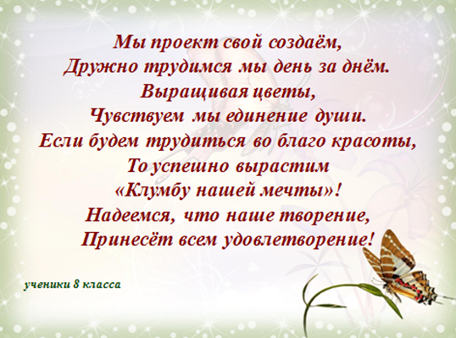

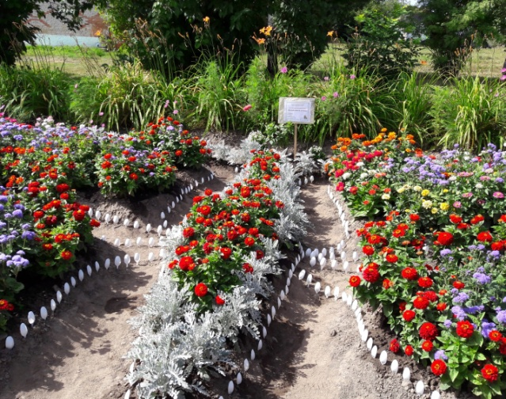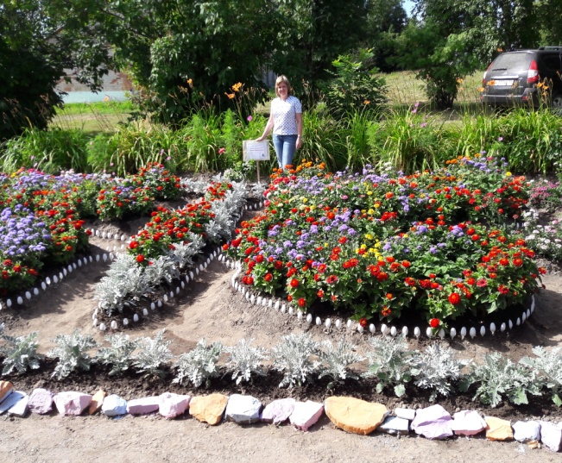

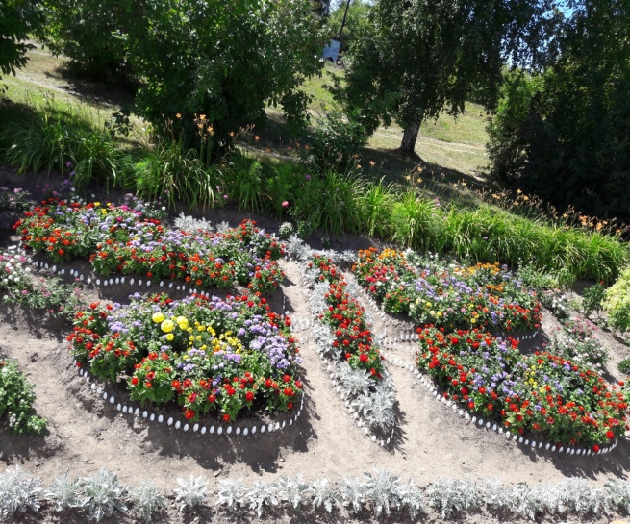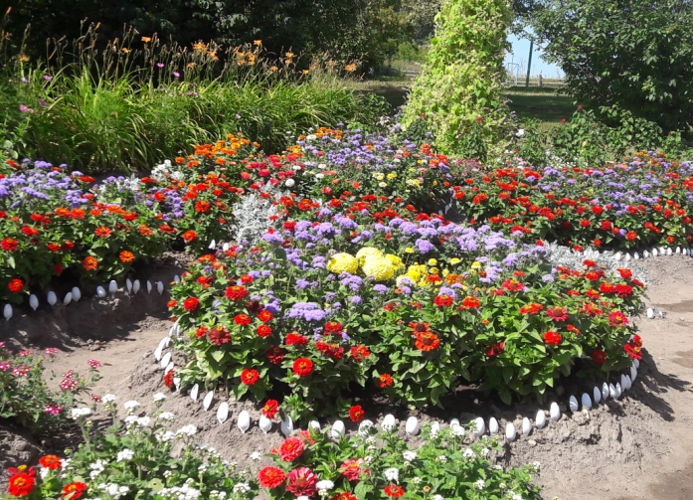

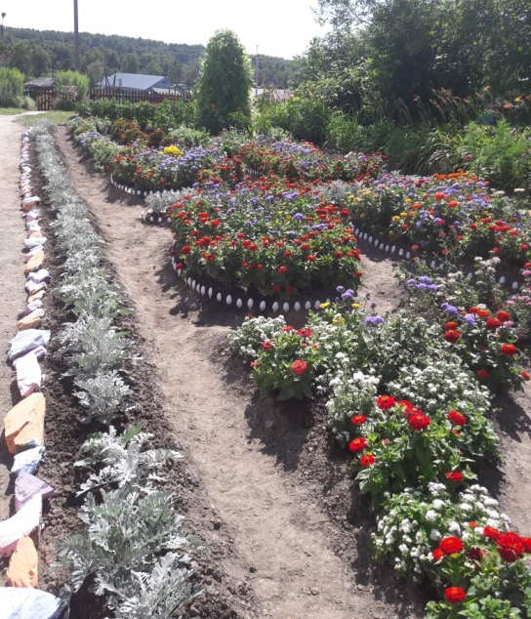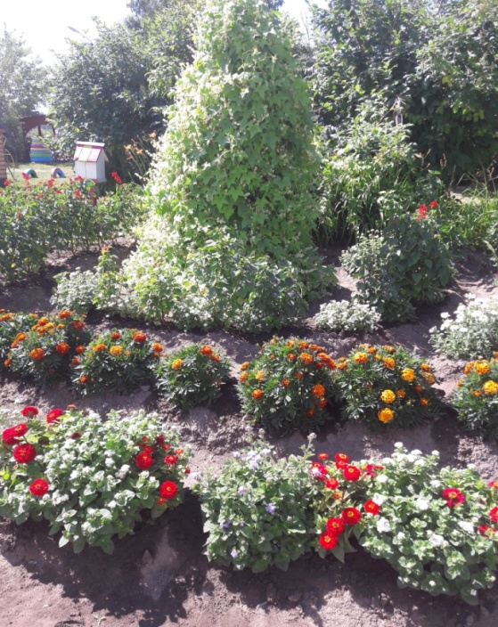

Список литературы
1.Аринштейн А.И. «Мир душистых растений», М-2013 г.
2.Терлецкий В.К. «Декоративные растения», М-2013 г.
3. Журнал «Цветоводство» № 1.: 2015 год.
4. Галецкая Л.В, Никитенко С.А.«Озеленение пришкольного участка», 2011 г.

